Vancouver – Victoria - Whistler

Duración: 6 días
Llegadas: Salidas Diarias, del 1 de diciembre de 2026 al 01 de abril de 2027
Mínimo: 2 personas - Servicios compartidos

DÍA 1 | México – Vancouver
Llegada a Vancouver, una de las ciudades más fascinantes del oeste canadiense. Recepción en el aeropuerto y traslado a su hotel. Resto del día libre para comenzar a descubrir esta vibrante ciudad, famosa por la perfecta combinación entre el océano, las majestuosas montañas y su moderna arquitectura. Recorra a su ritmo sus encantadoras calles, cafés y paisajes únicos que hacen de Vancouver un destino inolvidable. Alojamiento.

DÍA 2 | Vancouver
Descubra Vancouver a bordo de un atractivo tour panorámico “Hop-On Hop-Off”, una forma práctica y original de recorrer los principales puntos de interés de la ciudad. El recorrido cuenta con comentarios en inglés y opción de audio en español mediante la aplicación móvil (se recomienda llevar auriculares personales). Durante aproximadamente 2 horas, admire la combinación perfecta entre naturaleza y modernidad que caracteriza a Vancouver, con la libertad de subir y bajar en las paradas de su elección para explorar la ciudad a su propio ritmo. Resto del día libre para seguir disfrutando de esta vibrante ciudad. Alojamiento.

DÍA 3 | Vancouver – Victoria – Vancouver
Posibilidad de realizar esta excursión en servicio regular en inglés del 01 de diciembre al 05 de enero con temática navideña, o bien en servicio privado en español durante toda la temporada de invierno (consultar suplemento y disponibilidad). La excursión a Victoria y los famosos Butchart Gardens es una experiencia imperdible para los amantes de la naturaleza y la jardinería. El recorrido comienza a bordo de los ferries de BC Ferries, disfrutando de un agradable crucero de aproximadamente 90 minutos a través del Estrecho de Georgia, rodeado de espectaculares paisajes costeros y, con suerte, avistamiento de fauna marina. A su llegada a la isla, continuará hacia los impresionantes Jardines Butchart, considerados uno de los jardines florales más bellos del mundo, con más de 22 hectáreas cuidadosamente diseñadas y decoradas según la temporada. Posteriormente, visita al encantador centro histórico de Victoria, elegante capital de la provincia, reconocida por su ambiente colonial británico, su arquitectura victoriana y eduardiana, así como sus pintorescas calles y edificios históricos. Un día lleno de paisajes inolvidables, naturaleza y encanto canadiense. Alojamiento.

DÍA 4| Vancouver - Whistler - Vancouver
Disfrute de una espectacular escapada desde Vancouver hacia los impresionantes paisajes naturales de la región de Whistler. El recorrido inicia por la famosa carretera panorámica “Sea to Sky”, considerada una de las rutas más hermosas de Canadá, donde podrá admirar increíbles escenarios de montañas, bosques y costa. Durante el trayecto, realizará paradas en lugares emblemáticos como las majestuosas Shannon Falls y disfrutará de la espectacular experiencia de la Sea to Sky Gondola, desde donde tendrá vistas inigualables del fiordo Howe Sound, montañas nevadas y exuberantes bosques. Continuación hacia Whistler, reconocido mundialmente como uno de los mejores destinos de esquí y sede de varios eventos de los Juegos Olímpicos de Invierno de 2010. Tiempo libre para recorrer su encantador pueblo peatonal, descubrir boutiques, cafés y restaurantes, caminar por senderos naturales o simplemente relajarse respirando el aire puro de la montaña. Una experiencia perfecta para quienes desean combinar naturaleza, aventura y paisajes inolvidables. Alojamiento.

DÍA 5 | Vancouver
Día libre para seguir disfrutando de Vancouver, una ciudad cosmopolita y moderna donde la diversidad cultural crea una atmósfera vibrante y fascinante en cada rincón. Aproveche el día para descubrir sus principales atractivos, como el emblemático Stanley Park, ideal para pasear entre naturaleza y espectaculares vistas; el animado barrio chino de la ciudad; el histórico distrito de Gastown, famoso por su encanto victoriano y calles adoquinadas; así como el moderno centro financiero y comercial, lleno de tiendas, cafés y restaurantes. Una jornada perfecta para explorar Vancouver a su propio ritmo y disfrutar del ambiente único de esta increíble ciudad canadiense. Alojamiento.

DÍA 6 | Vancouver - México
A la hora indicada, traslado regular tipo shuttle (o privado, según servicios reservados) desde su hotel hacia el aeropuerto de Vancouver para tomar su vuelo de regreso. Fin de nuestros servicios.

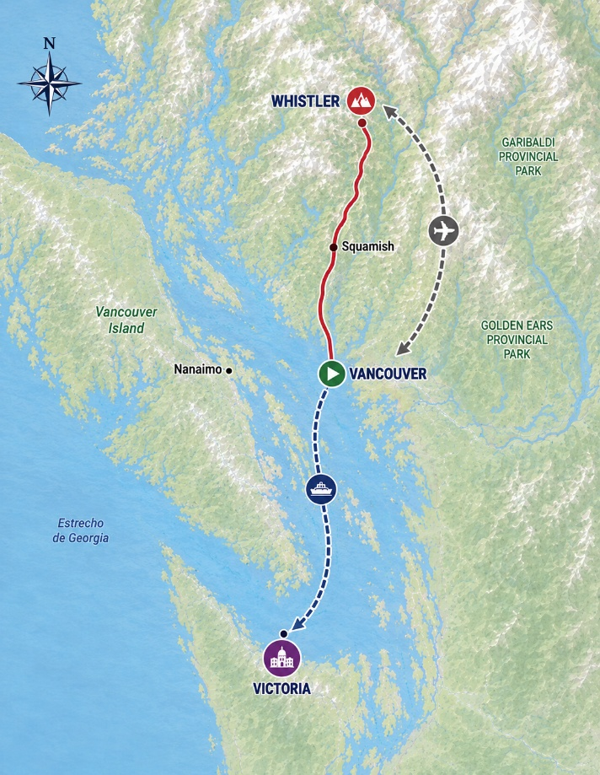

PASAJEROS DE NACIONALIDAD MEXICANA REQUIEREN ETA O VISA PARA VISITAR CANADÁ. OTRAS NACIONALIDADES FAVOR DE CONSULTAR CON EL CONSULADO CORRESPONDIENTE.

INCLUYE:
- 5 noches en Vancouver al hotel Sandman Richmond zona del aeropuerto en turista, Sheraton Wall centre en primera
- Traslado privado: Aeropuerto Vancouver – Hotel Vancouver –Vancouver para la categoría primera (shuttle regular aeropuerto/hotel/aeropuerto para la categoría turista)
- Hop on hop off en Vancouver
- Tour de día completo a Whistler en regular en ingles incluyendo la Sea to Sky Gondola.
- Todos los impuestos aplicables.
- Asistencia de viaje básica. (opcional asistencia de cobertura amplia, consultar con su asesor Travel Shop)

NO INCLUYE
- Boletos de avión para su llegada y salida a Canadá desde Ciudad de México
- Alimentos no especificados
- Manejo de equipaje extra
- Todo servicio no descrito en el precio incluye
- Propinas y gastos personales
- eTA o visa de ingreso a Canadá

NOTAS IMPORTANTES PARA CANADÁ:
- Máximo 2 menores por habitación, compartiendo con 2 adultos.
- Edad de los menores 0 a 11 años.
Tarifas para menores:
0 a 2 años: pagan 30 USD por el asiento de menor por el traslado en Toronto.
0 a 5 años: aplica tarifa de niño + 30 USD por el asiento de menor por el traslado en Toronto.
5 a 11 años: aplica únicamente tarifa de niño.
Nota: El cargo de 30 USD corresponde al asiento asignado en el autobús para menores de 0 a 5 años
- El ETA es un permiso electrónico que permite a los Ciudadanos Mexicanos ingresar a Canadá y es obligación de los pasajeros solicitarla antes de viajar NO nos hacemos responsables en caso de olvido. El costo es de $7 CAD por persona y la solicitud se hace rápidamente en línea desde: www.canada.ca/eta (descripción http://www.cic.gc.ca/english/visit/eta-facts-es.asp).
- Los hoteles están sujetos a cambio según la disponibilidad al momento de la reserva por el tour operador
- En ciertas fechas, los hoteles propuestos no están disponibles debido a eventos anuales preestablecidos.
- En esta situación, se mencionará al momento de la reserva y confirmaremos los hoteles disponibles de la misma categoría de los mencionados.
- Habitaciones estándar. En caso de preferir habitaciones superiores favor de consultar.
- No se reembolsará ningún traslado, visita y/o servicio en el caso de no disfrute o de cancelación de este
- El orden de las actividades puede tener modificaciones.
- Al momento de su registro en el hotel, una tarjeta de crédito le será requerida, esto es con el fin de garantizar que usted se compromete a no dañar la habitación y dejarla en las mismas condiciones que le fue entregada. La tarjeta de crédito le ayudara también para abrir crédito dentro de las instalaciones del hotel para consumo interno
- Manejo de equipaje en el autobús máximo de 1 maleta por persona. En caso de equipaje adicional costos extras pueden ser cobrados en destino.
- Para poder confirmar los traslados debemos recibir la información completa a más tardar 30 días antes de la salida. Si no recibimos esta información el traslado se perderá sin reembolso.

TARIFA POR PERSONA EN USD
TURISTA | DBL | TPL | CPL | SGL
TERRESTRE | 875 | 720 | 645 | 1735
TERRESTRE Y AÉREO | 1445 | 1290 | 1215 | 2305

TARIFA POR PERSONA EN USD
PRIMERA | DBL | TPL | CPL | SGL
TERRESTRE | 1070 | 900 | 805 | 2130
TERRESTRE Y AÉREO | 1640 | 1470 | 1375 | 2700

HOTELES PREVISTOS O SIMILARES
CIUDAD | HOTEL | CAT
VANCOUVER | SANDMAN RICHMOND | T
VANCOUVER | SHERATON WALL CENTER | P

RUTA AÉREA PROPUESTA: MEX/YVR/MEX
IMPUESTOS (SUJETOS A CONFIRMACIÓN): 670 USD POR PASAJERO
SUPLEMENTO PARA VUELOS DESDE EL INTERIOR DEL PAÍS - CONSULTAR CON SU ASESOR
TARIFAS SUJETAS A DISPONIBILIDAD Y CAMBIO SIN PREVIO AVISO
EL PRECIO TERRESTRE CON AÉREO ES ORIENTATIVO, PUEDE SURGIR CAMBIOS DEPENDIENDO LA TEMPORADA
PRECIO SUJETO A CONSULTA PARA FAMILIAS VIAJANDO CON NIÑOS MENORES DE 12 AÑOS
VIGENCIA: LLEGADAS DIARIAS, DEL 01 DE DICIEMBRE DE 2026 AL 01 DE ABRIL DE 2027 (CONSULTAR SUPLEMENTOS PARA TEMPORADA ALTA)

